**Sistemas síncronos de transmisión de datos**

Con la llegada de los grandes aviones multimotores se presentó el problema de cómo medir diversas cantidades, como la presión, temperatura, velocidad de los motores y contenido de los depósitos de combustible en puntos situados a mayores distancias de la cabina de vuelo. Muchos de los instrumentos disponibles por entonces funcionaban basándose en principios mecánicos que podrían adaptarse para transmitir adecuadamente la información requerida. Por ejemplo, en un avión bimotor muy antiguo, los indicadores de velocidad de los motores accionados mecánicamente estaban diseñados con esferas de gran diámetro, de modo que montando los indicadores en las góndolas de los motores se podían leer desde la cabina de vuelo.

Sin embargo, a medida que los aviones aumentaron de tamaño y en complejidad, la adaptación de instrumentos accionados mecánicamente quedó notablemente limitada. Por consiguiente, surgió una demanda de métodos mejorados para medir en puntos distantes. Esto se solucionó mediante el uso de sistemas eléctricos en los que un elemento detecta las variaciones en la cantidad medida y transmite la información eléctricamente a un elemento indicador.

Por consiguiente, puede considerarse qué la mayoría de los instrumentos utilizados en un avión moderno son del tipo de indicación remota, pero muchos de ellos tienen un diseño en el que la transmisión de datos se efectúa a través de un sistema síncrono especial.

Los sistemas síncronos se agrupan en dos clases: **corriente continua** y **corriente alterna**. El contenido de este capítulo se centra en los principios de algunos de los sistemas síncronos de uso más corriente. Aunque varían en lo que respecta al método de transmisión de datos, todos los sistemas tienen una característica común: constan de un transmisor situado en la fuente de medición y de un receptor que se emplea para situar el elemento indicador.

**SISTEMAS SÍNCRONOS DE CORRIENTE CONTINUA. El sistema Desynn**

Este sistema, uno de los primeros que se empleó en los aviones, puede tomar una de estas tres formas, a saber: movimiento giratorio o resistencia toroidal para indicaciones de posición y contenido de líquido; movimiento lineal o *micro-Desynn* para indicación de presión, y *Desynn en plancha* también para indicación de presión. El principio de funcionamiento es el mismo en todos los casos, pero la disposición de movimiento giratorio puede considerarse el sistema básico del cual han evolucionado los otros.

**El sistema básico**

El elemento eléctrico del transmisor consta de una resistencia arrollada en un conformador circular (llamada "resistencia toroidal") y derivada en tres puntos separados 120°. Dos brazos de contacto de fricción diametralmente opuestos, uno positivo y el otro negativo, están aislados entre sí por un brazo ranurado que engrana en un pasador accionado por el elemento mecánico apropiado del transmisor.

Los brazos de contacto de fricción están montados en forma de barra y tienen libertad de rotación alrededor de un pivote que lleva corriente al brazo positivo. La corriente al lado negativo va vía un resalto de fricción cuyo lado inferior está en contacto con un anillo instalado en el lado interior de la moldura de terminales. Un resorte circular, instalado en el extremo del pivote, mantiene todo el conjunto en su lugar contra un muelle que da la presión de contacto requerida en la resistencia toroidal.

El elemento receptor consta de un rotor de imán permanente bipolar cilíndrico pivotado para que gire dentro del campo de un estator de metal blando laminado, que lleva un devanado distribuido en tres fases, conectado en estrella y alimentado desde las derivaciones de la resistencia toroidal. En el interior del estator va instalado un alojamiento tubular de latón que, junto con su tapa, proporciona un soporte de pivote de rubí para el eje del rotor. El extremo delantero del eje sobresale a través de la tapa y de una placa de montaje de la esfera para llevar la aguja. La conexión eléctrica entre los elementos de transmisión y recepción puede hacerse mediante tomillos terminales o conectores tipo enchufe.

Los elementos eléctricos de los receptores son comunes a las tres disposiciones de circuito del sistema Desynn.

**Operación**

Cuando se aplica corriente continua a los brazos de contacto del transmisor, que están en contacto con la resistencia toroidal, circulan corrientes en la resistencia que hacen que los tres puntos de derivación o toma tengan potenciales diferentes. Por ejemplo, con los brazos de contacto en la posición mostrada en la Fig. 9.1 el potencial en la derivación n.° 2 es mayor que en la n.° 1 porque hay resistencia en el circuito entre el brazo positivo y la derivación n.° 2. Por tanto, se hace que circulen corrientes en las líneas entre el transmisor y el receptor, cuya magnitud y dirección dependen de la posición de los brazos de contacto en la resistencia toroidal.

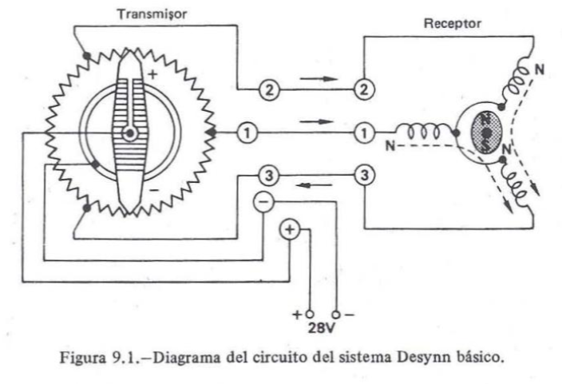

Estas corrientes, a su vez, circulan a través de las bobinas del estator del receptor y producen un campo magnético alrededor de cada bobina similar al de un imán recto; por tanto, cualquier extremo de una bobina puede designarse como polo norte o polo sur, dependiendo de la dirección de la corriente a través de la bobina. Los campos combinados se extienden a través del entrehierro del estator y hacen que el rotor de imán permanente se alinee con su resultante.

En la placa final va instalado un imán desviador, cuya finalidad es actuar como un dispositivo de fallo de energía ejerciendo una fuerza de atracción sobre el rotor de imán permanente atrayéndolo a él y a la aguja a una posición fuera de escala cuando se interrumpe la corriente al estator. La fuerza de este imán es tal que, cuando funciona, no distorsiona el campo de control principal.

**El sistema micro-Desynn**

Cuando el movimiento de un motor o fuerza motriz es pequeño y lineal, el empleo de un elemento de transmisión de sistema básico está estrictamente limitado. Por consiguiente, se creó el transmisor micro-Desynn para que pudiera aumentar estos pequeños movimientos y producir, por movimiento lineal de los contactos, los mismos resultados eléctricos que la rotación completa de los brazos de contacto del transmisor básico.

Para comprender el desarrollo de este elemento de transmisión, imaginémonos que se ha cortado en dos una resistencia toroidal, se ha puesto plana con sus extremos unidos, y se han hecho tres derivaciones como antes junto con los brazos positivo y negativo en contacto con ella. El movimiento de los brazos de contacto producirá potenciales variantes en la derivación, pero como se verá claramente de la Fig. 9.2(a), no se cubrirá toda la gama, porque uno u otro brazo derivará la resistencia.

Si ponemos ahora dos resistencias toroidales y las unimos en paralelo, y luego las cortamos en dos y las colocamos planas, obtenemos la disposición de circuito mostrada en (b). Enlazando los brazos de contacto y aislándolos, podrán moverse en toda la longitud de cada resistencia para producir combinaciones de voltaje y corriente que hagan girar el receptor 360°. Puesto que los brazos de contacto tienen que recorrer una trayectoria mucho más corta, su movimiento angular puede seguir siendo pequeño (generalmente 45°), característica que ayuda a reducir la energía requerida para accionar el transmisor.

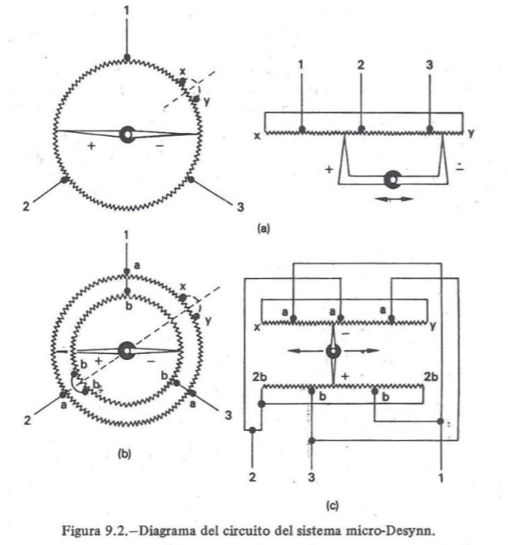

Las resistencias van arrolladas en bobinas que pueden ser de sección redonda o cuadrada; las del último tipo están diseñadas para ayudar a reducir los errores cíclicos y de fricción.

Cada bobina de resistencia está sujeta en su lugar contra un conjunto de cursores de contacto de muelle minúsculos situados de forma que proporcionen los puntos de derivación necesarios.

Los brazos de contacto están montados en un eje de balancín sostenido entre las partes verticales de un soporte en forma de "U", y el movimiento del elemento mecánico del transmisor se transmite a los brazos a través de un pasador de accionamiento cargado por resorte y un brazo de manivela conectado al eje del balancín. Dos muelles en espiral de cobre de berilio conducen corriente a los brazos del contacto y también actúan para devolver el eje del balancín y los brazos de contacto a su posición inicial.

Sistema Desynn tipo plancha

Además del error cíclico presente en los sistemas básico y micro, también aparecen errores pequeños debidos a la fricción establecida por los brazos de contacto que tienen que moverse en una superficie considerable de resistencia de alambre. Aunque tales errores pueden reducirse empleando un buen material de contacto y pulimentando la superficie de hilo de resistencia, el error cíclico sigue siendo, en cierta medida, indeseable.

Para solucionar este problema se recurrió a modificar el sistema básico de forma que cambiase sus tres formas de ondas en diente de sierra en ondas sinusoidales, cuya suma instantánea es siempre cero. El transmisor creado así se muestra esquemáticamente en la Fig. 9.3, en la cual se observará que la resistencia y los brazos de contacto, en lo que a conexiones eléctricas se refiere, han cambiado virtualmente sus lugares. La resistencia está arrollada ahora en un conformador de planchas, de aquí el término "Desynn tipo plancha", y está conectada a la alimentación de corriente continua, mientras que los brazos de contacto proporcionan los tres puntos de toma de corriente para el estator del indicador.

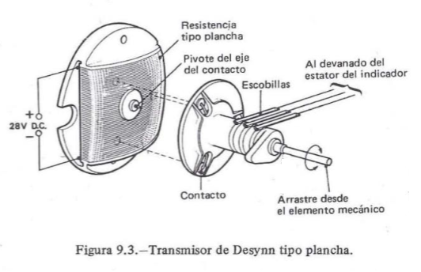

Los tres brazos de contacto están aislados y pivotados sobre el centro de la plancha y están conectados a un anillo de deslizamiento. Las escobillas se apoyan contra estos anillos de deslizamiento y llevan las corrientes de salida a las bobinas del estator. El movimiento del elemento mecánico se transmite a las escobillas a través de un sistema de engranajes.

**SISTEMAS SÍNCRONOS DE CORRIENTE ALTERNA**

Los sistemas que funcionan con corriente alterna se clasifican generalmente bajo el término genérico sincro y se fabrican con varios nombres comerciales, Autosyn y Selsyn, por ejemplo. Todos estos sistemas funcionan bajo el mismo principio y se dividen en cuatro grupos principales según su función: (i) sincros de torsión, (ü) sincros de control, (iii) sincros diferenciales y (iv) sincros de resolución.

**Sincros de torsión**

Son la forma más simple de sincro y se usan para la transmisión de información de posición angular por medio de señales inducidas, y para la reproducción de esta información por la posición de un eje en un elemento de salida o receptor. Estos sincros de torsión suelen encontrarse en los sistemas de instrumentos de vuelo.

Un sistema de sincros de torsión comprende dos unidades eléctricamente similares, como se muestra en la figura 9.5; por conveniencia a una de las unidades se la denomina transmisor (TX) y a la otra receptor (TR). Cada unidad consta de un rotor que lleva un devanado o arrollamiento, y está montada concéntricamente en un estator que lleva tres devanados cuyos ejes están separados 120°. Las principales diferencias físicas entre el TR y el TX son que el rotor del TX está acoplado mecánicamente a un eje de salida, mientras que el rotor del TR puede girar libremente. Los devanados del rotor están conectados a una fuente de alimentación de corriente alterna monofásica, y las conexiones correspondientes del estator están unidas por líneas de transmisión. Puede observarse también la similitud entre estas disposiciones de conexiones y un transformador convencional; los rotores corresponden a los devanados primarios y los estatores a los secundarios.

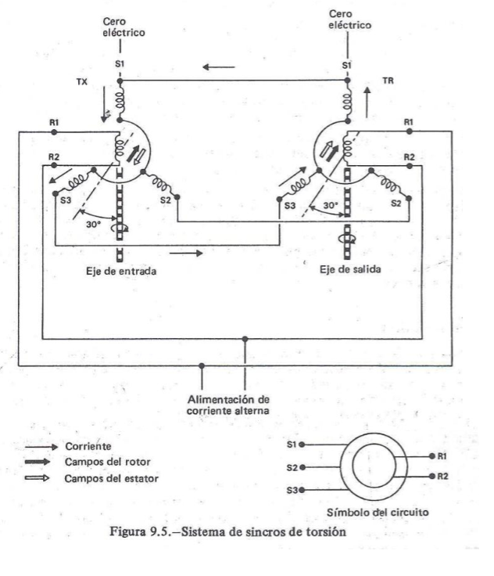

Cuando los rotores están alineados con sus estatores respectivos en la posición indicada, se dice que están "cero eléctrico"; esto se refiere al ángulo de referencia normalizado para sincros al que se producirá un ajuste dado de voltajes de los estatores; por este acuerdo se pueden emparejar los sincros de sustitución.

Con energía aplicada a los rotores, se inducirá por acción del transformador cierto voltaje en las bobinas de los estatores, cuyo valor será regulado, como en cualquier transformador, por la relación del número de vueltas de las bobinas del rotor (primario) y estator (secundario).

Cuando los rotores del TX y TR ocupan las mismas posiciones angulares, y se aplica potencia, se producirán voltajes iguales y opuestos y, por consiguiente, no puede circular ninguna corriente en las bobinas de tos estatores. Se dice entonces que el sistema (y cualquier otro tipo de sincro) está en "nulo".

Cuando los rotores ocupan posiciones angulares diferentes, por ejemplo cuando el rotor TX está en la posición de 30° y el rotor del TR está en el cero eléctrico, se produce un desequilibrio entre los voltajes de las bobinas de los estatores que hace que circule corriente en las líneas y las bobinas de los estatores. Las corrientes son más grandes en los circuitos donde el desequilibrio de voltaje es mayor y su efecto produce campos magnéticos que ejercen torsiones para girar el rotor del TR a la misma posición que tiene el del TX.

Según sigue girando el rotor del TR, la desalineación, el desequilibrio de voltaje y las corrientes disminuyen hasta que se alcanza la posición de 30° y no se ejerce ninguna torsión más sobre el rotor.

Al considerar esta acción sincronizadora se podría suponer que su rotor sería devuelto a "nulo", puesto que también fluyen corrientes en las bobinas del estator de TX. Es una suposición razonable, porque en realidad se está estableciendo una torsión que tiende a girar el rotor en el sentido de las agujas del reloj. Sin embargo, debe recordarse que al rotor lo está accionando alguna máquina motriz que ejerce cargas demasiado grandes que las torsiones de los rotores no pueden vencer.

**Sincros de control**

Los sincros de control se diferencian de los de torsión en que su función es producir una señal de voltaje de error en el elemento receptor, como oposición a la producción de una torsión de rotor. Los sincros de control se suelen utilizar en altímetros servoaccionados que funcionan en conjunción con los calculadores centrales de datos de aire.

En la figura 9.6 se muestra la interconexión de los dos elementos de un sistema de sincro de control. Por conveniencia, al transmisor se le designa con las siglas CX y al receptor se le considera un transformador de control (CT). El CX es similar a un transmisor de torsión; en el diagrama se observará que la alimentación de corriente alterna sólo está conectada al rotor del CX. El rotor del CT no se energiza, puesto que actúa meramente como un devanado inductor para detectar la fase y la magnitud de los voltajes de señal de error que se suministran a un amplificador. Las señales amplificadas se envían entonces a un motor bifásico que está acoplado mecánicamente al rotor del CT. Otra diferencia que se debe citar es que un sistema de sincro de control está en un cero eléctrico cuando el rotor del CT está a 90° con respecto al rotor del CX.

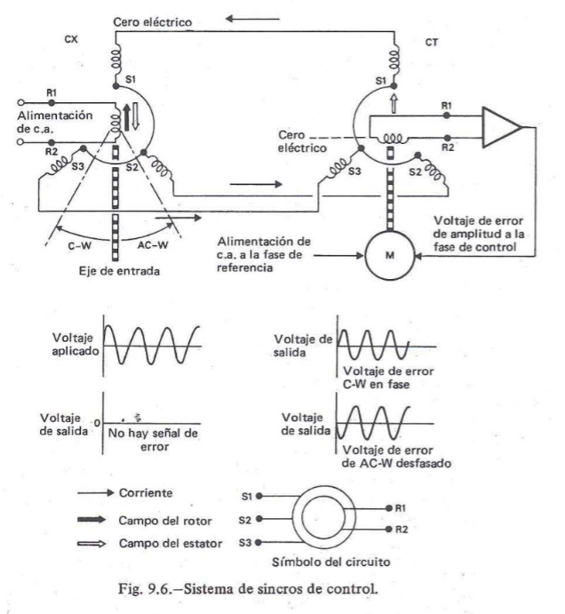

Si se gira el rotor del CX en cierto ángulo, el flujo resultante en el estator del CT será desplazado de su punto de referencia en el mismo ángulo, y con relación a la posición del rotor del CT en ese instante. Por consiguiente, se induce un voltaje de error en el rotor, dependiendo la fase y la magnitud del voltaje de la dirección de rotación del rotor y del grado de desalineación entre este rotor y el del CT. El voltaje de error se amplifica entonces y se envía a la fase de control del motor; la otra fase (fase de referencia) es alimentada continuamente con corriente alterna. Puesto que el voltaje de la fase de control de un motor bifásico puede avanzar o retrasar el voltaje de la fase de referencia, la fase del voltaje de error determinará la dirección en la que girará el motor, y su magnitud determinará su velocidad de rotación. Cuando el motor gira hace que gire el rotor del CT en la dirección apropiada, reduciendo con ello su desplazamiento con respecto al rotor del CX. La rotación continúa hasta que ambos rotores están alineados (teniendo presente, desde luego, que los puntos del cero eléctrico están a 90° uno del otro) en cuya posición ya no se induce más voltaje de error.

**Sincros diferenciales**

En algunos casos, es necesario detectar y transmitir señales de error representativas de dos posiciones angulares, y de tal forma que el elemento receptor de un sistema de sincros indique la diferencia de la suma de los dos ángulos. Esto se logra introduciendo un tercer sincro en un sistema de torsión o control, y utilizándolo como transmisor diferencial. A diferencia de los sincros del TX o CX, un transmisor diferencial (designado TDX o CDX) tiene un rotor y un estator devanados idénticamente, que, cuando se trata de un sistema de sincro de torsión, están interconectados según se muestra en la figura 9.7.

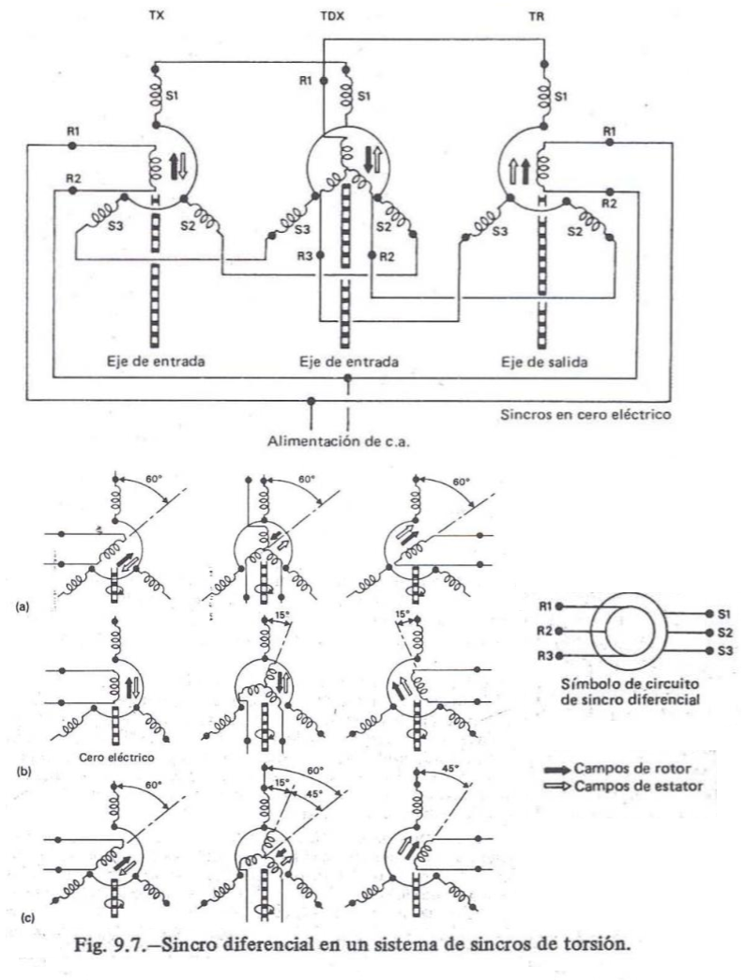

En (a) se muestra el rotor del TX girado 60° en el sentido de las agujas del reloj mientras que el rotor del TDX permanece en el cero eléctrico; todos los campos magnéticos giran, y el rotor del TR adopta la misma posición angular que el rotor del TX. Si ahora el rotor del TX permanece en el cero eléctrico, y se gira el rotor del TDX 15° en el sentido de las agujas del reloj, los campos de ambos sincros permanecen en la posición de cero eléctrico porque su posición está determinada por la orientación del rotor del TX (diagrama (b)). Sin embargo, una rotación de 15° en el sentido de las agujas del reloj del rotor del TDX sin cambio en la posición de su campo equivale a mover el campo del rotor 15° en sentido contrario al giro de las agujas del reloj mientras se deja el rotor en el cero eléctrico. Este cambio angular relativo se duplica en el estator del TR y así su rotor se alineará con el campo, es decir, para una rotación de 15° en el sentido de las agujas del reloj del rotor del TDX, el rotor del TR girará 15° en sentido contrario al giro de las agujas del reloj.

Supongamos ahora que el rotor del TX se gira 60° en el sentido de las agujas del reloj, y el "rotor del TDX 15° en el mismo sentido; entonces, debido a que el rotor del TR girará 15° en sentido contrario al de las agujas del reloj, su movimiento angular final será igual a la diferencia entre los dos ángulos de entrada, es decir, girará 45° (diagrama (c)). El efecto diferencial se invierte, desde luego, cuando se gira el rotor del TDX en dirección opuesta al rotor del TX, de modo que el rotor del TR gira en un ángulo igual a la suma de los dos ángulos de entrada. Invirtiendo parejas de cables bien entre TX y TDX, o bien entre TDX y TR, se puede hacer que uno cualquiera de los rotores asuma una posición igual a la suma o diferencia de las posiciones angulares de los otros rotores. Los sincros de transmisor diferencial se pueden usar en sistemas que utilicen sincros de control para transmitir información de señales de control sobre la suma o diferencia de dos ángulos, de la misma forma que se usan en los sistemas de sincros de torsión. En la Fig. 9.8 se muestra la instalación básica.

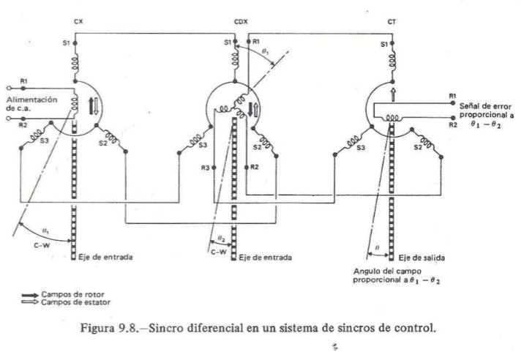

**Servosincronizadores**

La función de los servosincronizadores (RS) es convertir los voltajes alternos, que representan las coordenadas cartesianas de un punto, en una posición de un eje y un voltaje, que juntos representan las coordenadas polares de ese punto. Pueden utilizarse también de forma inversa para convertir el voltaje de coordenadas polares a cartesianas. Estos servosincronizadores se emplean generalmente en los sistemas de director de vuelo e instrumentos integrados.

En la Fig. 9.9 se muestra una instalación típica de un RS para conversión de coordenadas polares a cartesianas; se observará que el estator y el rotor tienen cada uno dos devanados dispuestos en cuadratura de fase, proporcionando así un sincro de ocho terminales. Al devanado R1 - R2 se le aplica un voltaje alterno, cuya magnitud, junto con el ángulo en el que gira el rotor, representa las coordenadas polares. En este caso, no se utiliza el segundo devanado, y como suele ocurrir en estos casos, está cortocircuitado para mejorar la exactitud del RS y limitar la respuesta no selectiva.

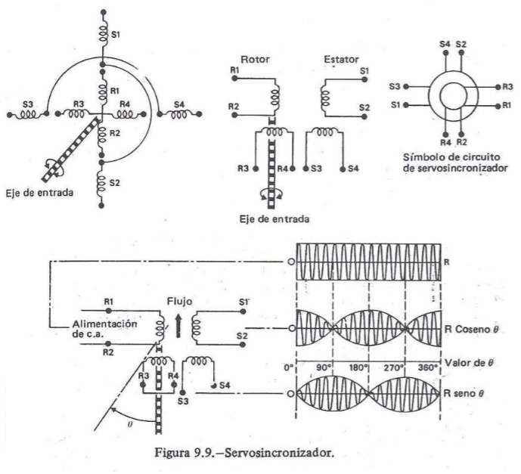

En la posición mostrada, el flujo alterno producido por la corriente a través del devanado R1 - R2 del rotor enlaza con ambos devanados del estator, pero, puesto que el devanado del rotor está alineado únicamente con S1 - S2, se inducirá voltaje máximo en este devanado. El devanado S3-S4 está en cuadratura de fase, de forma que no se induce ningún voltaje en él. Cuando el rotor está a una velocidad constante se inducirán voltajes en ambos devanados del estator que varían sinusoidalmente. El voltaje a través del devanado del estator que esté alineado con el rotor en el cero eléctrico será máximo en esa posición y caerá a cero después de un desplazamiento de 90° del rotor; por consiguiente, este voltaje es una medida del coseno del desplazamiento. El voltaje está en fase con el voltaje aplicado a R1-R2 durante los primeros 90° de desplazamiento, y en antifase de 90° a 270°, elevándose finalmente a cero en 270 a máximo en fase en 360°. Cualquier desplazamiento angular puede identificarse, por consiguiente, por la amplitud y fase de los voltajes de estator inducidos. En el cero eléctrico, se inducirá voltaje cero en el devanado S3-S4 del estator, pero en desplazamiento de 90° del devanado R1-R2 del rotor, se inducirá voltaje máximo en fase y variará sinusoidalmente durante los 360° por tanto, el voltaje S3-S4 es directamente proporcional al seno del desplazamiento del rotor. La fase depende del ángulo de desplazamiento, identificándose cualquier ángulo por la amplitud y la fase de los voltajes inducidos en el devanado S3-S4 del estator. La suma de las salidas de ambos estatores, esto es, r cos θ más r seno θ, define, por consiguiente, el voltaje de entrada y la rotación del rotor en coordenadas cartesianas. En la Fig. 9.10 puede verse una instalación por la cual las coordenadas cartesianas pueden convertirse en coordenadas polares.

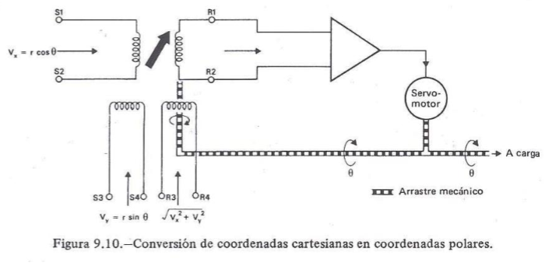

Al devanado S1-S2 cosenoidal del estator se aplica un voltaje alterno Vx= r cos θ, mientras que al devana-do S3-S4 senosoidal del estator se aplica un voltaje Vy = r seno θ. Por lo tanto, se produce en el interior de todo el estator un flujo alterno que representa coordenadas cartesianas. Uno de los devanados del rotor, en este caso R1-R2 , está conectado a un amplificador, y en la posición que se muestra se le inducirá voltaje máximo, el cual se aplicará al amplificador. La salida del amplificador se aplica a un servomotor que está acoplado mecánicamente a una carga y al rotor. Cuando se gira 90° el rotor, el voltaje inducido en el devanado 115-115 se reduce a cero y el servomotor se detendrá. El devanado R3-R4 estará alineado ahora con el flujo del estator, y se le inducirá un voltaje que es proporcional a la amplitud del flujo alterno según se representa por el vector r, esto es un voltaje proporcional a (Vx2+ Vy2)1/2. Este voltaje, junto con la posición angular del rotor, representa, por consiguiente, una salida en términos de coordenadas polares.

**Sincrotel**

Un sincrotel se usa generalmente como un transformador de control de baja torsión o transmisor. Emplea un estator trifásico convencional, pero como se observará en la Fig. 9.11, a diferencia de un sincro convencional la sección de rotor está en tres partes independientes: un rotor cilíndrico hueco de aluminio de sección oblicua, un devanado de rotor monofásico fijo y un núcleo cilíndrico a cuyo alrededor gira el rotor. El eje del rotor está soportado en pivotes de rubí y conectado al elemento detector de presión o cualquiera que sea el elemento que exija el uso.

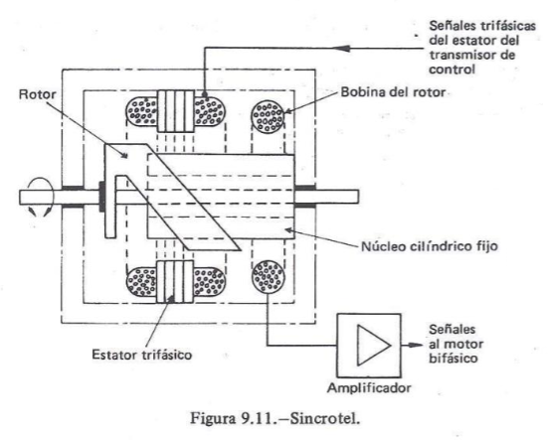

En su aplicación típica para medir presión, el sincrotel está conectado eléctricamente a un sincrotransmisor de control cuyo rotor se ve obligado a seguir la posición del rotor del sincrotel; en otras palabras, actúa como un sistema de servocircuito.

El rotor del sincrotransmisor es activado por una alimentación monofásica de 26 voltios y 400 Hz que induce voltajes en el estator del transmisor. Como este estator está conectado al estator del sincrotel, se establece a través de él un flujo alterno radial resultante. Para cualquier presión especial aplicada al elemento detector, habrá una posición correspondiente del rotor del sincrotel y, debido a su forma oblicua, el flujo radial del estator cortará sus secciones. Por tanto, se producen corrientes en el rotor, y puesto que pivota alrededor del núcleo cilíndrico, se creará una componente del flujo axial en el núcleo. El devanado del rotor está también fijo alrededor del núcleo y, por consiguiente, el flujo del núcleo inducirá un voltaje alterno en el devanado; la amplitud de este voltaje será función sinusoidal de las posiciones relativas del flujo del rotor y estator. Este voltaje se envía, a través de un amplificador, a la fase de control de un servomotor bifásico que acciona el rotor del sincrotransmisor alrededor en su estator, produciendo con ello un cambio en el flujo del estator del sincrotel, hasta el punto en que no se induce ningún voltaje en el devanado del rotor; es decir, el sincrotransmisor es accionado a la posición nula. Esta posición corresponde a la presión medida por la unidad detectora en ese instante.